|  |
| --- |
| **TRƯỜNG ĐẠI HỌC GIAO THÔNG VẬN TẢI**  **KHOA CÔNG NGHỆ THÔNG TIN**  **---------------o0o--------------- THỰC TẬP TỐT NGHIỆP**  **Tên Đề Tài: Xây dựng phần mềm AMIS – Kế Toán**  **Giảng viên: TS. Nguyễn Trọng Phúc**  **Sinh viên thực hiện: Bùi Ngọc Tiến**  **Mã sinh viên: 201207598**  **Lớp CNTT3_K61**  **Hà Nội – 2023** |

Mục lục

**I. Nội dung thực tập.** 4

**1. Front end.** 4

**2. Back end.** 4

**3. Database.** 5

**4. Nội dung khác.** 5

**II. Kết quả đạt được.** 5

**1. Giao diện chương trình.** 5

**2. Tổ chức thư mục trong Backend.** 11

**3. Diagram database.** 12

**Lời nói đầu**

AMIS Kế toán là sản phẩm phục vụ cho công tác kế toán dành cho các loại hình doanh nghiệp do công ty cổ phần MISA cung cấp. Trong phần mềm AMIS Kế toán có một số phân hệ quan trọng như phân hệ Quản lí nhân viên, Danh mục tài khoản, nhà cung cấp, Tab Chi tiền. Đó chính là nội dung thực tập mà em đã thực hiện trong quá trình thực tập tại công ty MISA.

Em xin được gửi lời cảm ơn đến những người đã trực tiếp giúp đỡ em trong quá trình thực tập để em có thể hoàn thành nội dung thực tập.

# **I. Nội dung thực tập.**

## **1. Front end.**

a. Công cụ, ngôn ngữ lập trình và công nghệ sử dụng.

- Công cụ lập trình: Visual Studio Code.

- Ngôn ngữ lập trình: HTML, CSS, Javascript.

- Công nghệ sử dụng: JQuery, VueJS.

b. Nhiệm vụ được giao.

- Vẽ giao diện màn hình danh sách và form chi tiết các danh mục Nhân viên, Nhà cung cấp, Hệ thống tài khoản.

- Vẽ giao diện phân hệ tiền mặt: tab Quy trình và Thu, chi tiền.

-Vẽ giao diện phiếu chi tiền.

c. Yêu cầu chung.

- Tạo ứng dụng VueJS.

- Thiết kế các components có tính tái sử dụng.

- Giao diện phải giống ảnh thiết kế được công ty cung cấp.

## **2. Back end.**

a. Công cụ, ngôn ngữ lập trình và công nghệ sử dụng.

- Công cụ lập trình: Visual Studio 2022.

- Ngôn ngữ lập trình: C sharp (C#).

- Công nghệ sử dụng: ASP.NET Core, ASP.NET core Web API, sử dụng Dapper để tương tác với cơ sở dữ liệu.

b. Nhiệm vụ được giao.

- Tạo ứng dụng ASP.NET Core Web API sử dụng mô hình Clean Architecture.

- Cung cấp các API để trao đổi dữ liệu giữa UI với database.

c. Yêu cầu chung.

- Sử dụng mô hình lập trình hướng đối tượng OOP.

- Thiết kế các base cở sở thêm sửa xóa chung để có thể tái sử dụng.

## **3. Database.**

a. Công cụ, ngôn ngữ lập trình và công nghệ sử dụng.

- Công cụ lập trình: dbForge Studio For MySQL.

- Hệ quả trị cơ sở dữ liệu: MariaDB.

b. Nhiệm vụ được giao.

- Thiết kế database cung cấp đầy đủ các bảng để đáp ứng lưu trữ dữ liệu các phân hệ thi công trên chương trình.

c. Yêu cầu chung.

- Đánh index cho các cột thường xuyên truy vấn để tăng tốc độ truy vấn.

- Tuân thủ các quy tắc thiết kế bảng master, detail.

- Viết các thủ tục và function lấy dữ liệu.

## **4. Nội dung khác.**

- Tuân thủ các coding convention, comment code để dễ dàng đọc lại khi cần thiết.

- Có kỹ năng debug (cả Frontend và Backend), kỹ năng khoanh vùng lỗi, tìm kiếm đoạn code gây ra lỗi và sửa lỗi chương trình.

# **II. Kết quả đạt được.**

## **1. Giao diện chương trình.**

a. Danh mục nhân viên.

- Màn hình danh sách:

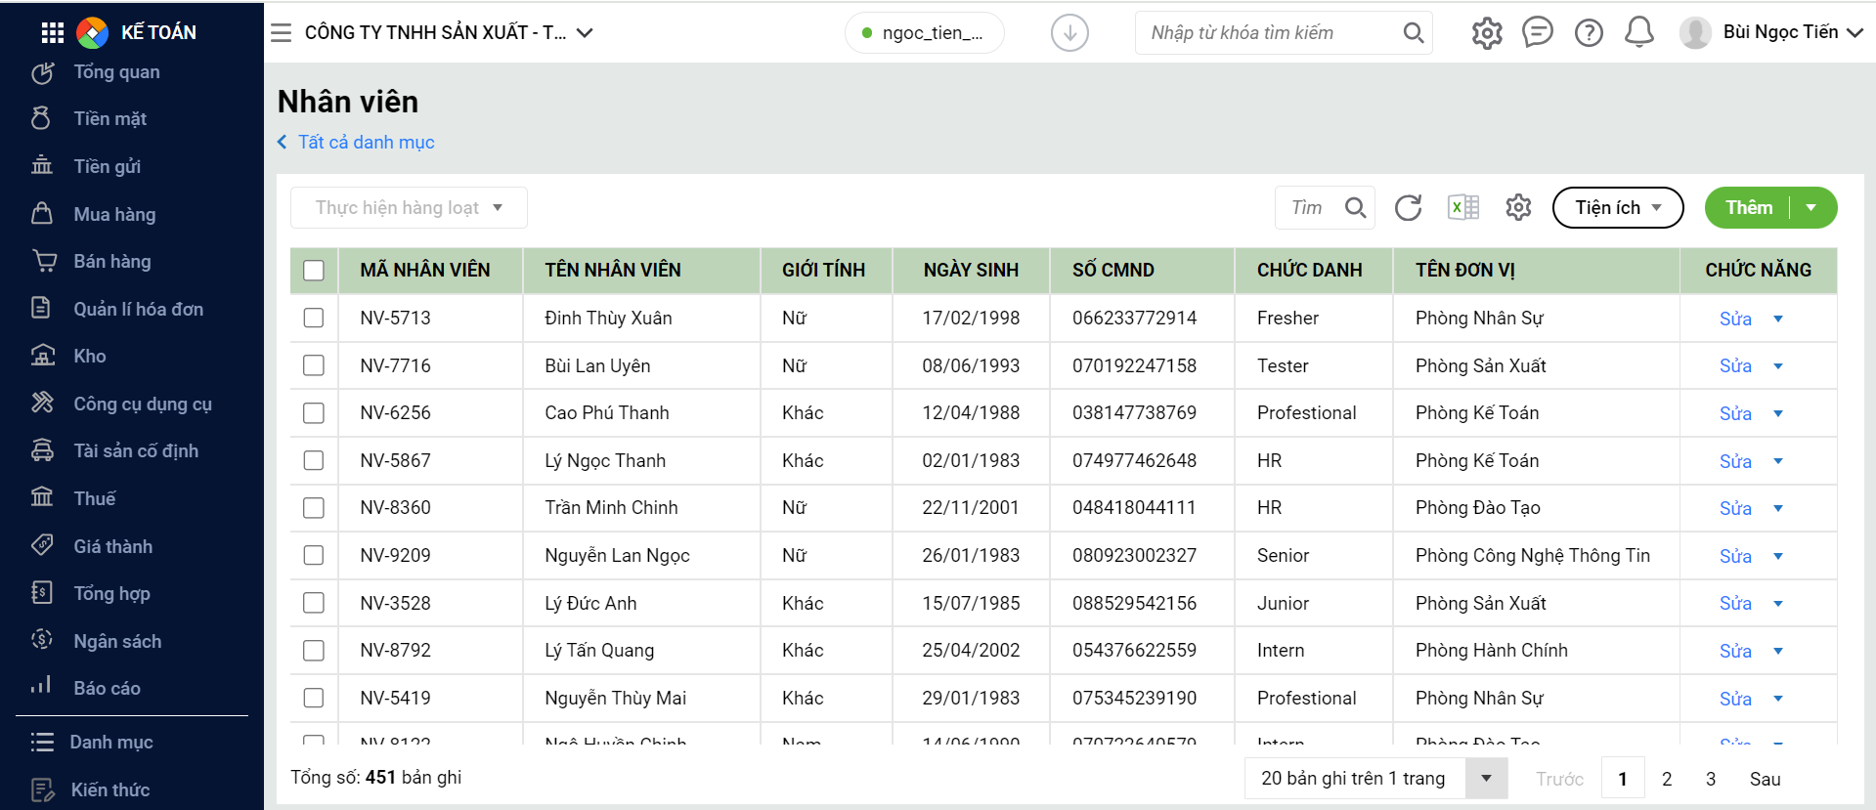

**Hình 1. Màn hình danh sách nhân viên.**

- Form chi tiết:

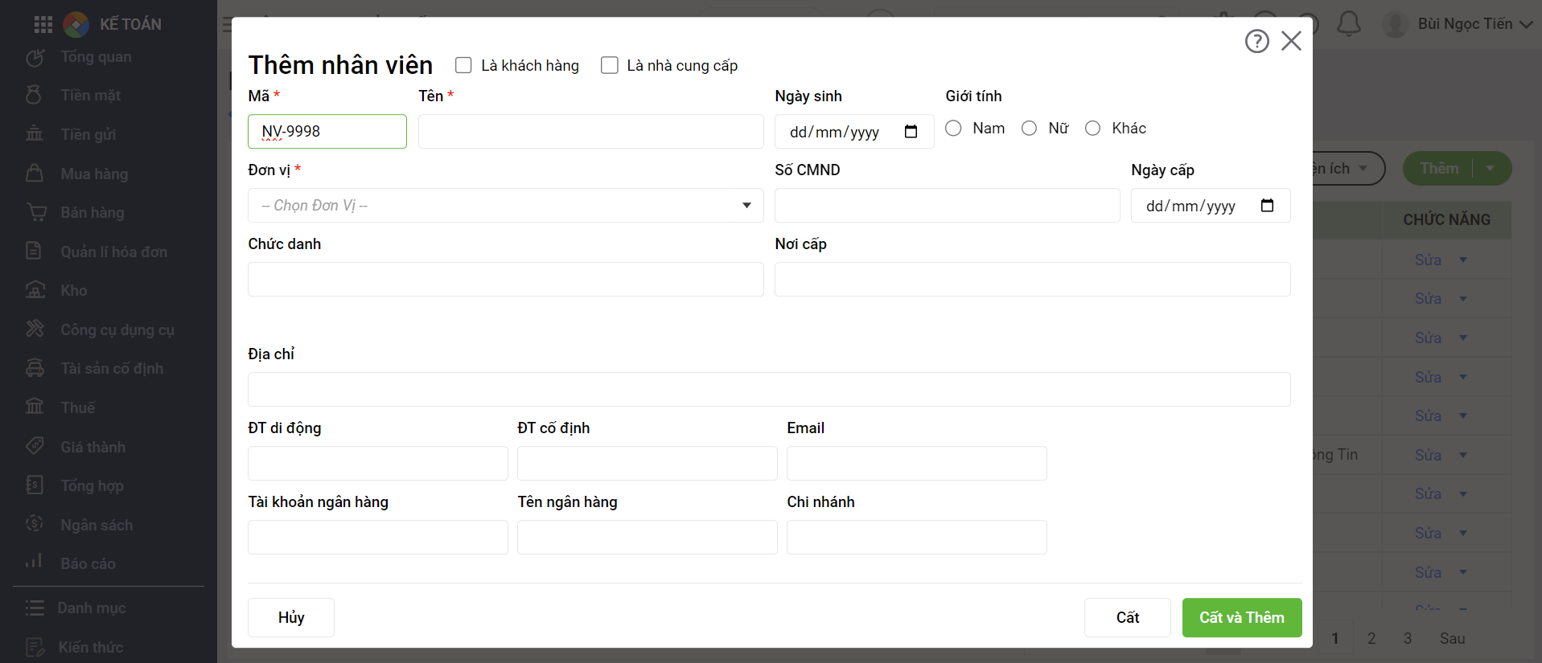

**Hình 2. Form chi tiết nhân viên**

b. Phân hệ tiền mặt.

- Tab Quy trình:

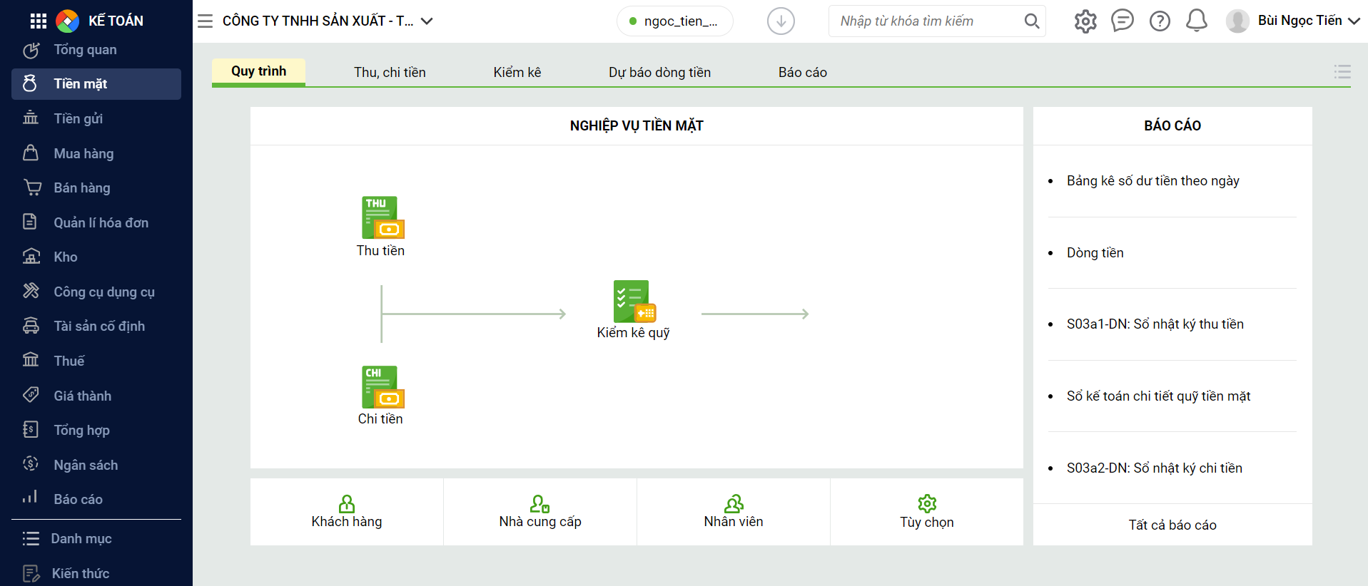

**Hình 3. Tab Quy trình phân hệ tiền mặt.**

- Danh sách các chứng từ thu, chi tiền:

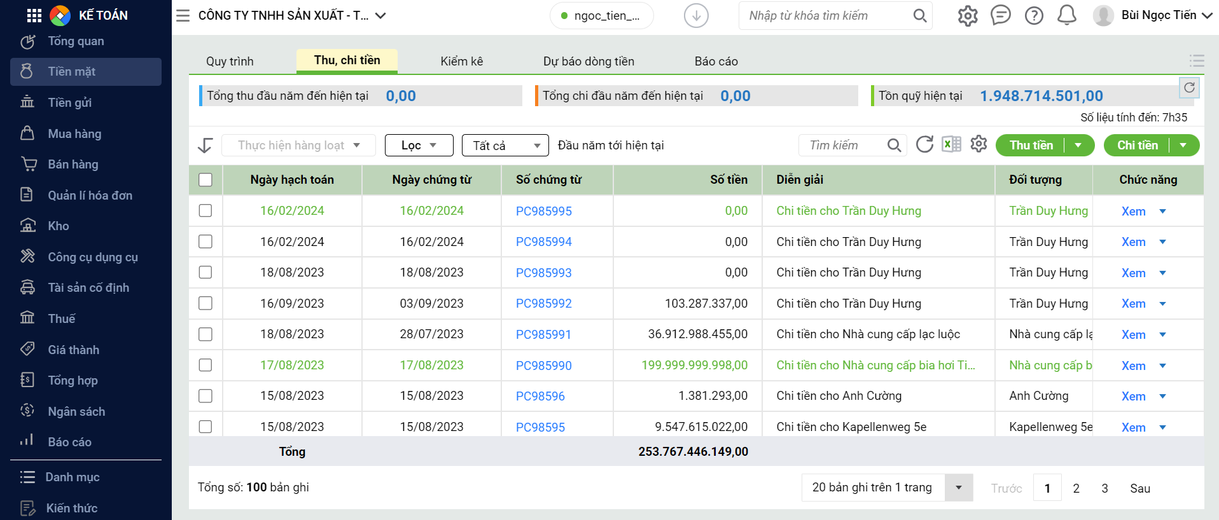

**Hình 4. Danh sách các chứng từ thu, chi tiền.**

- Form chi tiết phiếu chi:

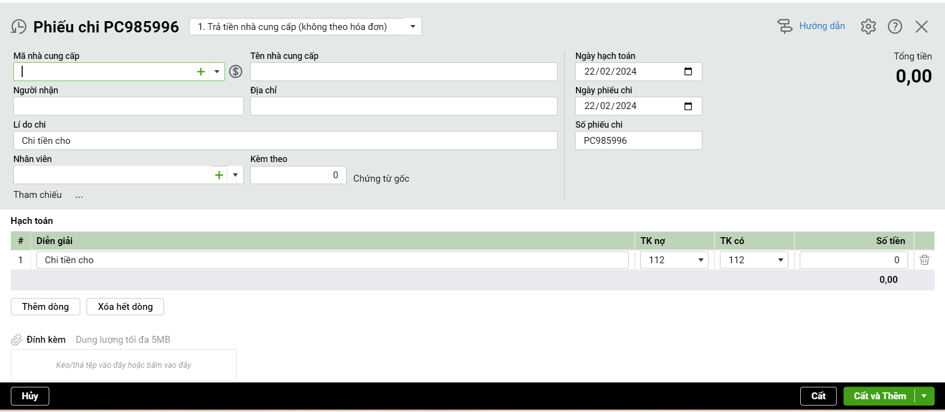

**Hình 5. Form chi tiết phiếu chi.**

c. Danh mục tài khoản.

- Vẽ màn hình danh sách hình cây thể hiện quan hệ cha con giữa các tài khoản:

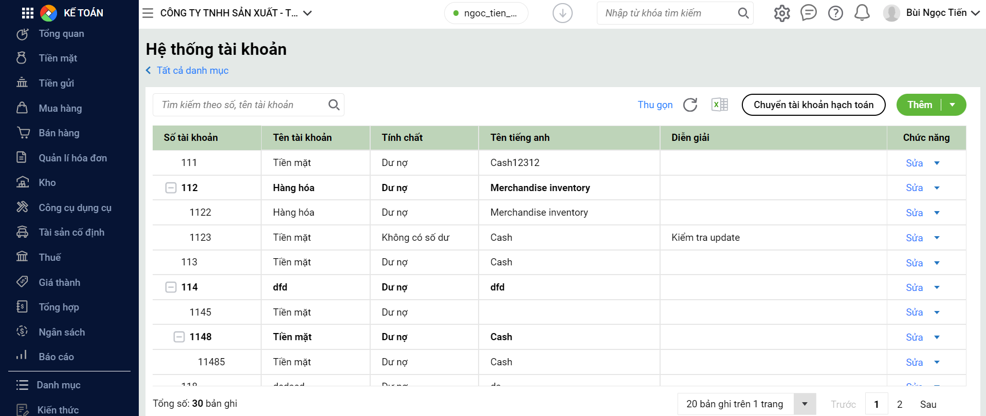

**Hình 6. Màn hình danh sách tài khoản**

- Form thêm/sửa tài khoản:

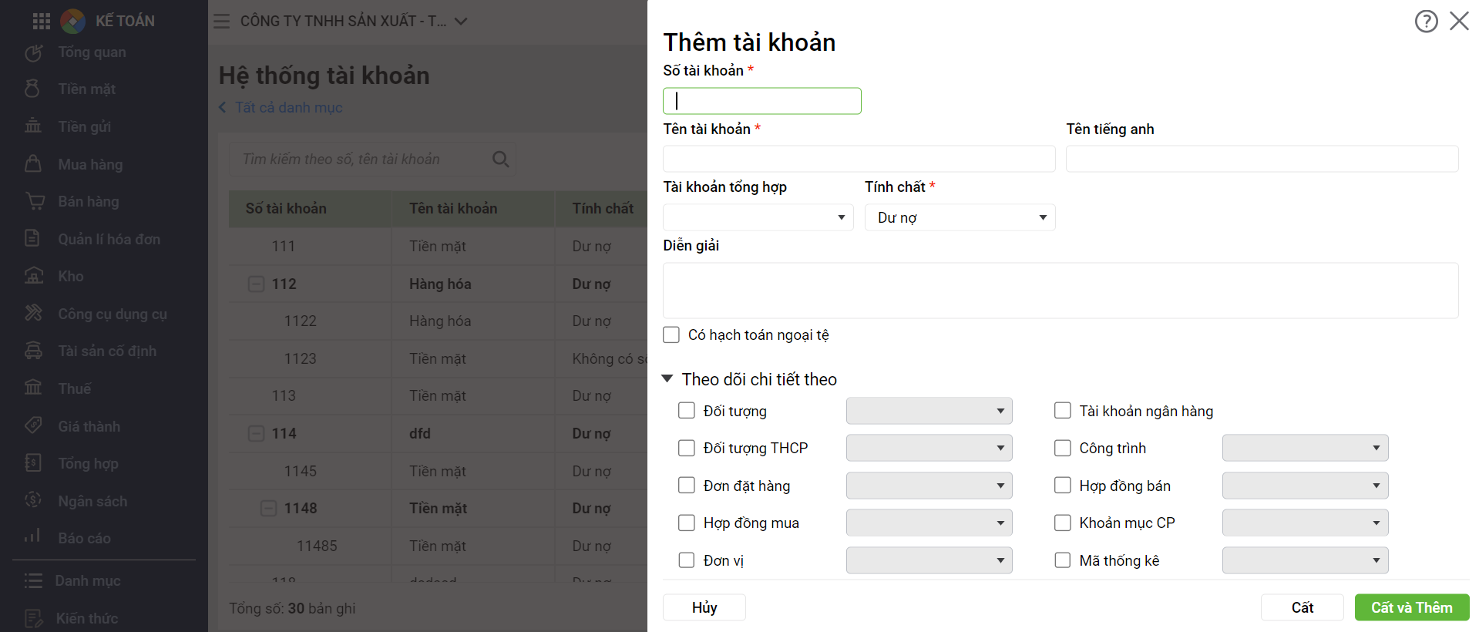

**Hình 7. Form thêm/sửa tài khoản.**

d. Danh mục nhà cung cấp.

- Màn hình danh sách:

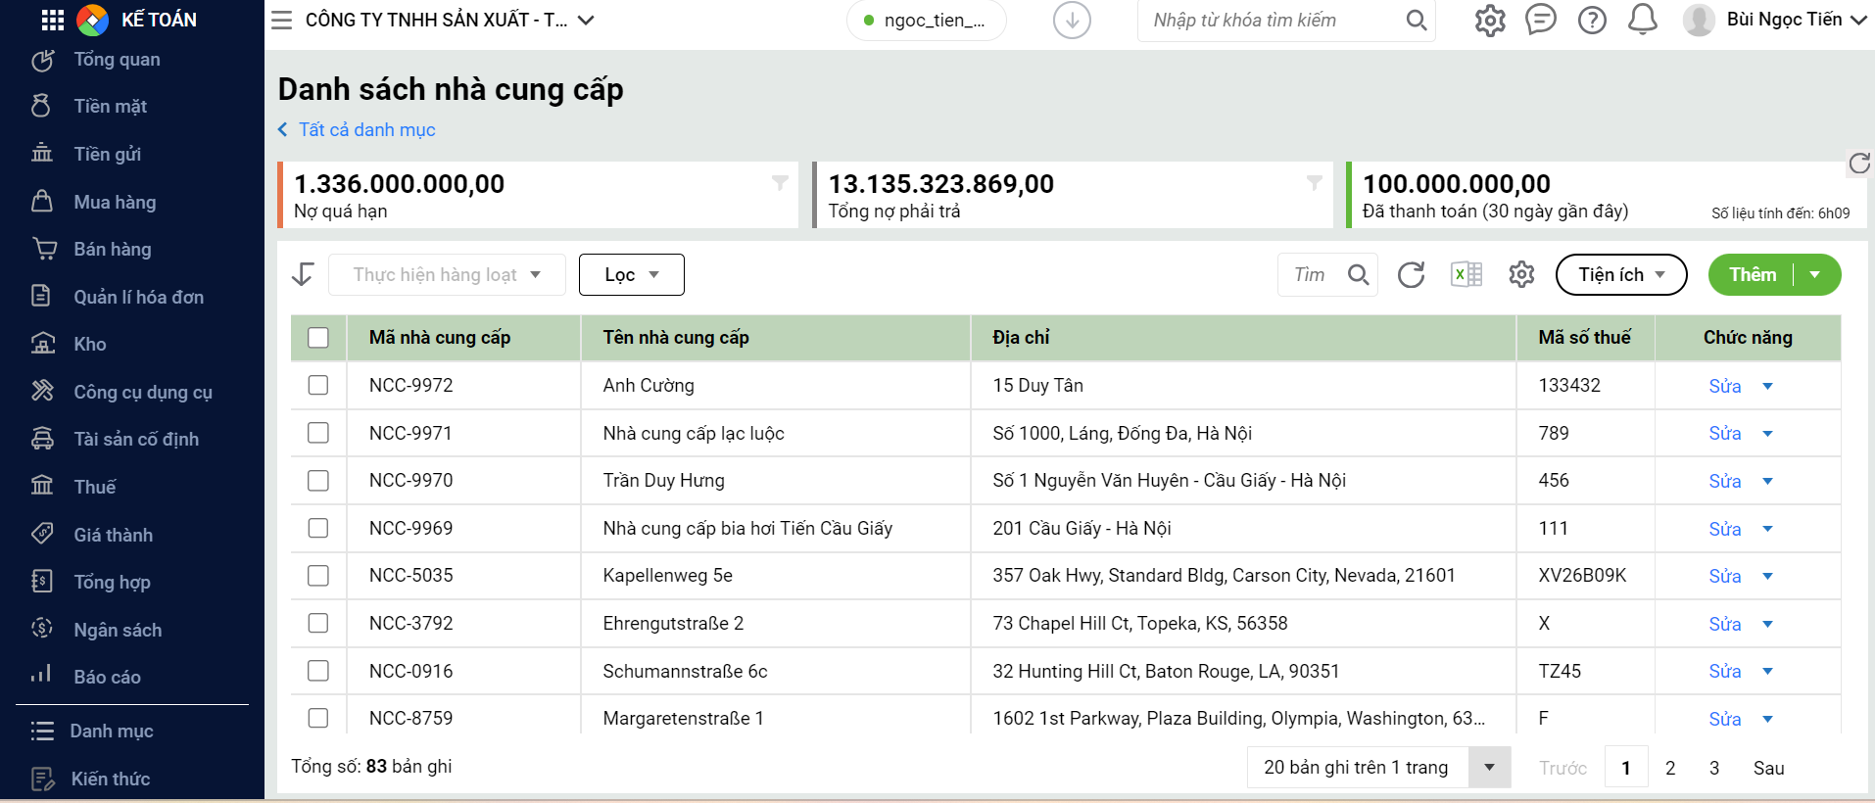

**Hình 8. Màn hình danh sách nhà cung cấp.**

- Form chi tiết nhà cung cấp:

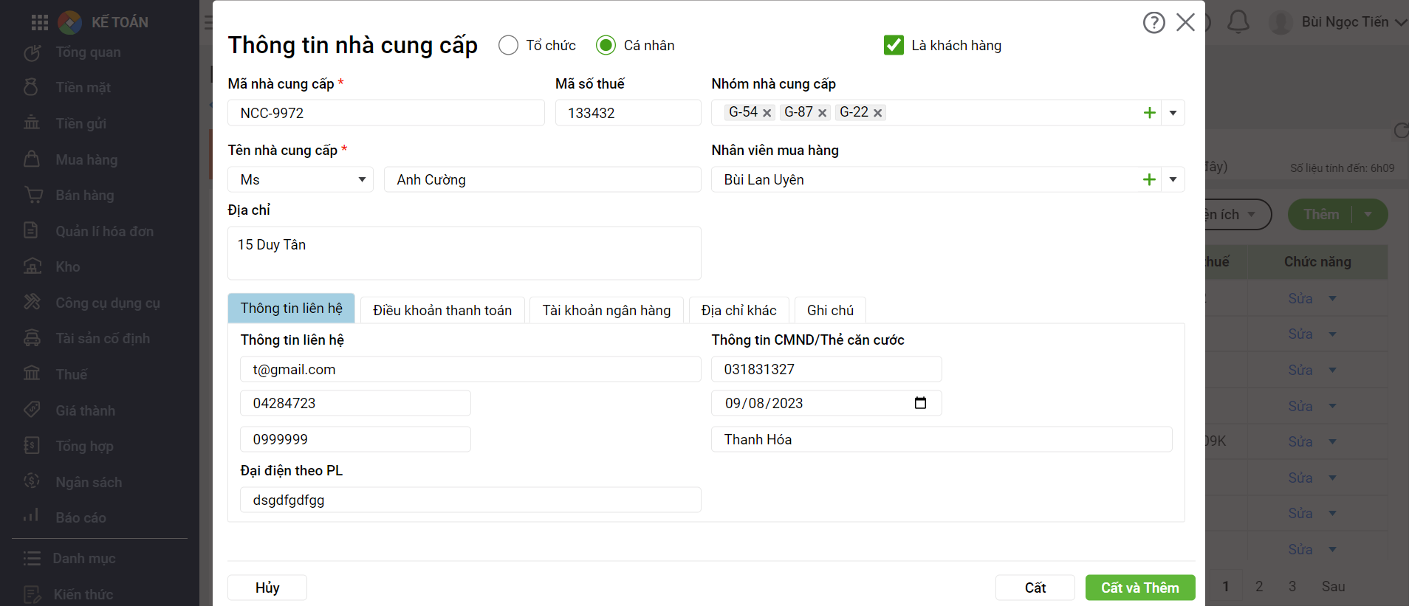

**Hình 9. Form chi tiết nhà cung cấp.**

## **2. Tổ chức thư mục trong Backend.**

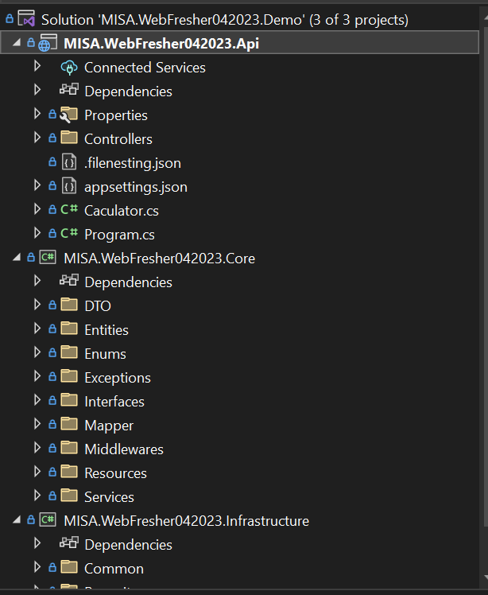

## **3. Diagram database.**

